# **Week1**

Wat kan je waarnemen

Vormen zien

Kleuren zien

Diepte zien

Beweging zien

In je ogen heb je 3 typen receptors

S - m- l kegeltjes

S is voor lage nm gevoelig

M voor midel maatig nm

L voor hoog nm

Verschillende spectra kunnen geinterpreteerd worden als metamerie

Monoculaire informatie :

Afdekken

Paralax & beweging

Groote(perspectief)

Scherpdiepte

Mistigheid(contrast)(

Shaduw shading

Binoculaire informatie

Vergentie

Dispariteid

# **Week2**

## Typen displays:

### (CRT) cathode ray tube

Word steeds minder gebruikt

Snel

Groote kleurrechtheid

Groede kijkhoek

Hoog contrast

Gunstig energieverbruik

Bestand tegen koud en hitte

## (backlit)(lcd) liquid crystal display

Draait de polarisatie van het licht dat valt door twee haaksop elkaar gepolariseerde platen

.Backlight: LED met diffuser

.Redelijk energieverbruik

.Beperkte kijkhoek

.Beperkte snelheid

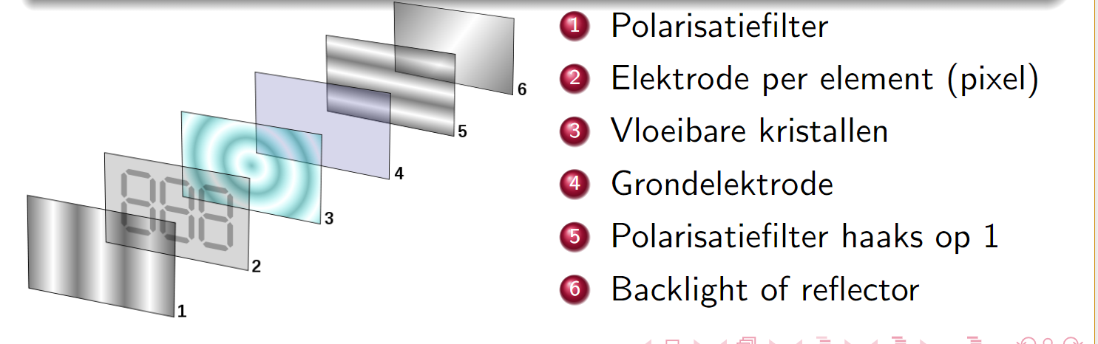

## Plasma

Cellen gevuld met ge ̈ıoniseerd gas (plasma

Zeer hoog contrast, diep zwart.

Goede kleurweergave

Snel

Betere kijkhoek dan lcd

Energievergelijkelijk met crt

Gevoelig voor inbranden en veroudering

## OLED

Organische LEDs

Geen backlid nodig

Zeer hoog contrast diep zwart

Goede kleurweergave

Relatief energiezuinig

Goede kijkhoek

Mogelijkheid flexibelscherm

## Qled

Quantom dot enhancement

Liquid crystal module (lcm)

Helder backlight heldere kleuren

Niet diep zwart

Kijkhoek beperkt

## Video projecto

LCD met lamp erachter en lens ervoor

Lawaierig door ventilator

Met led lamp minder koeling nodig

In opkomst in bioscopen

## Led matrix

Groot

Duur

Hoogenergieverbruik

Goedzichtbaar in dag

Meer voor commerciele plekken

## Electronic paper

Geen backlit nodig

Hoog contrast

Met daglight goed zichtbaar

Laag energieverbruik

Mogelijkheid flexibelschemr

Zeel langzaam

## 3D displays: anaglyph

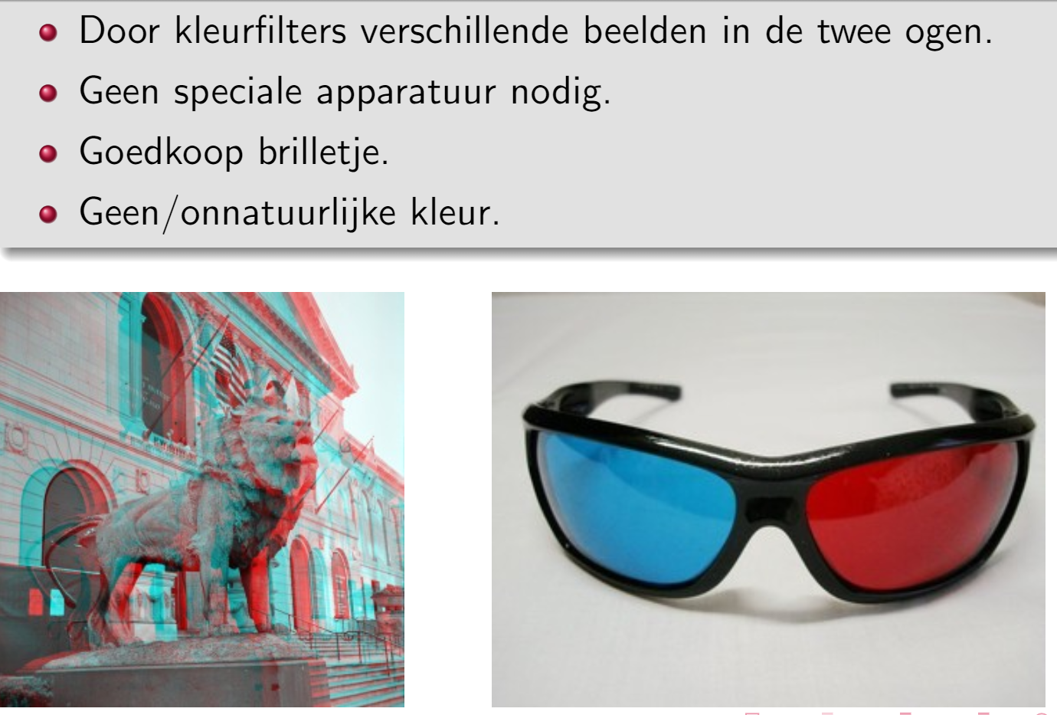

3D displays: gepolariseerd

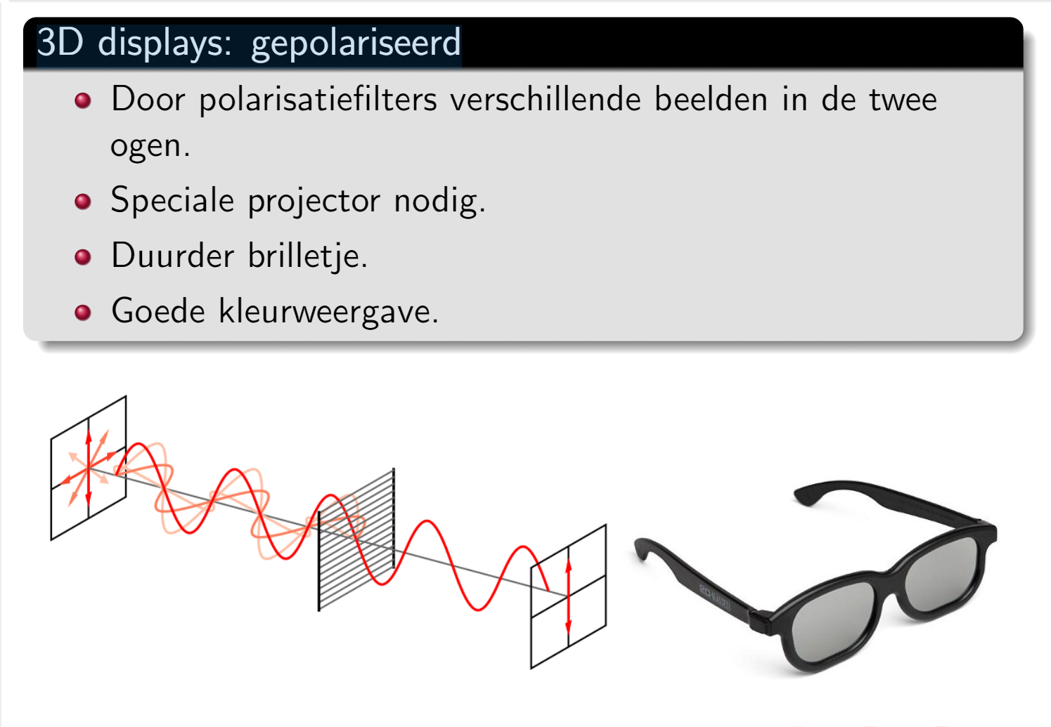

## 3D displays: shutterglasses

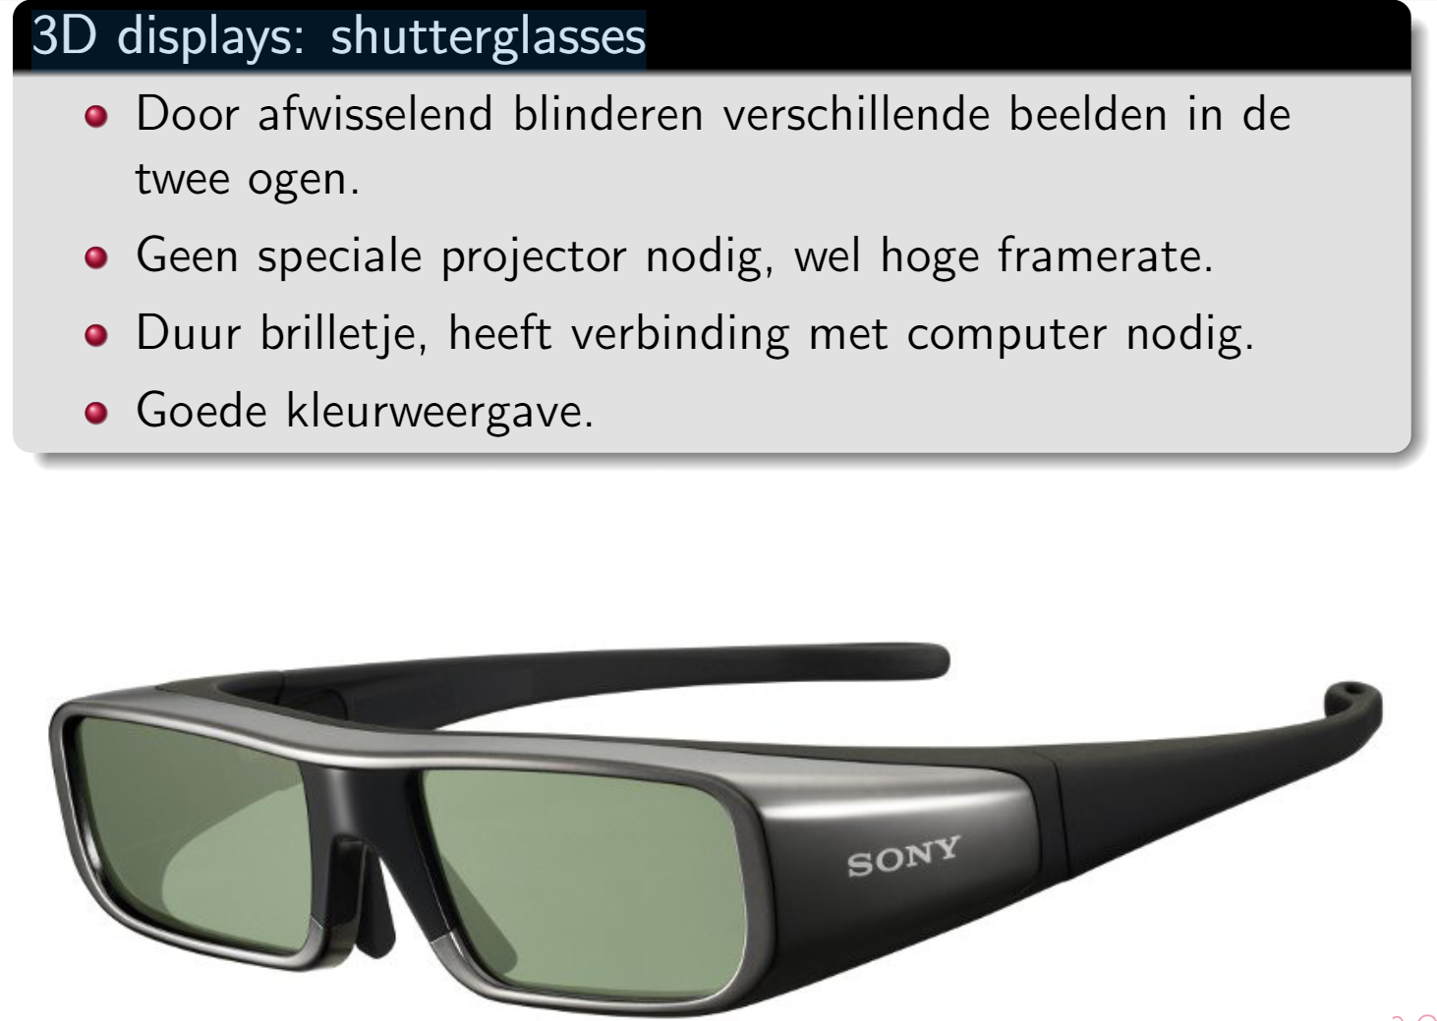

## 3D displays: auto-stereoscopisch

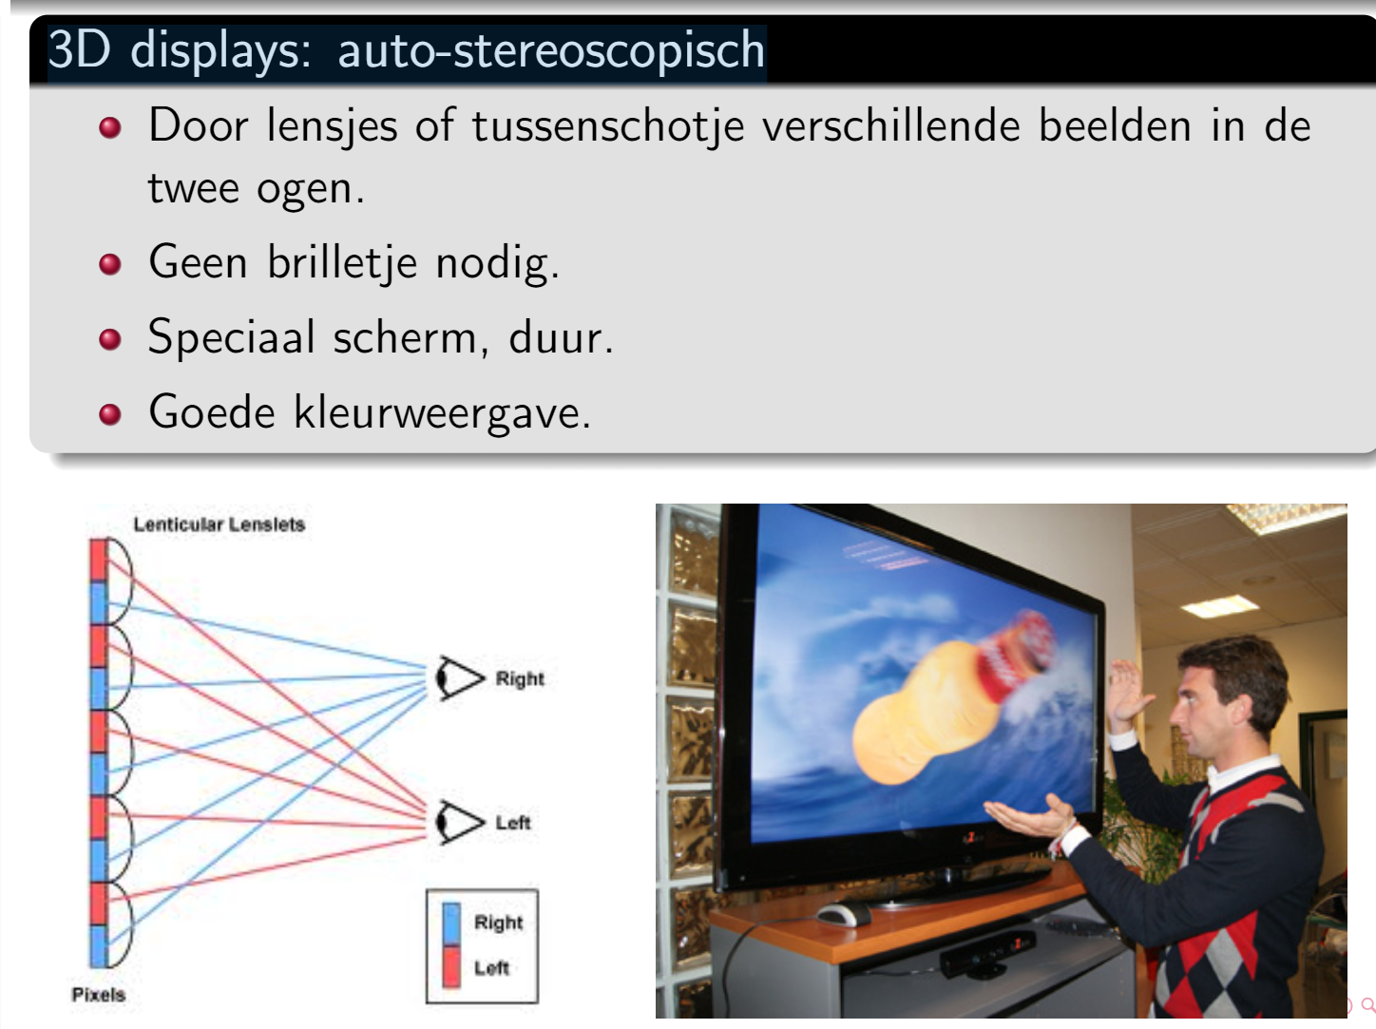

## 3D displays: holografie

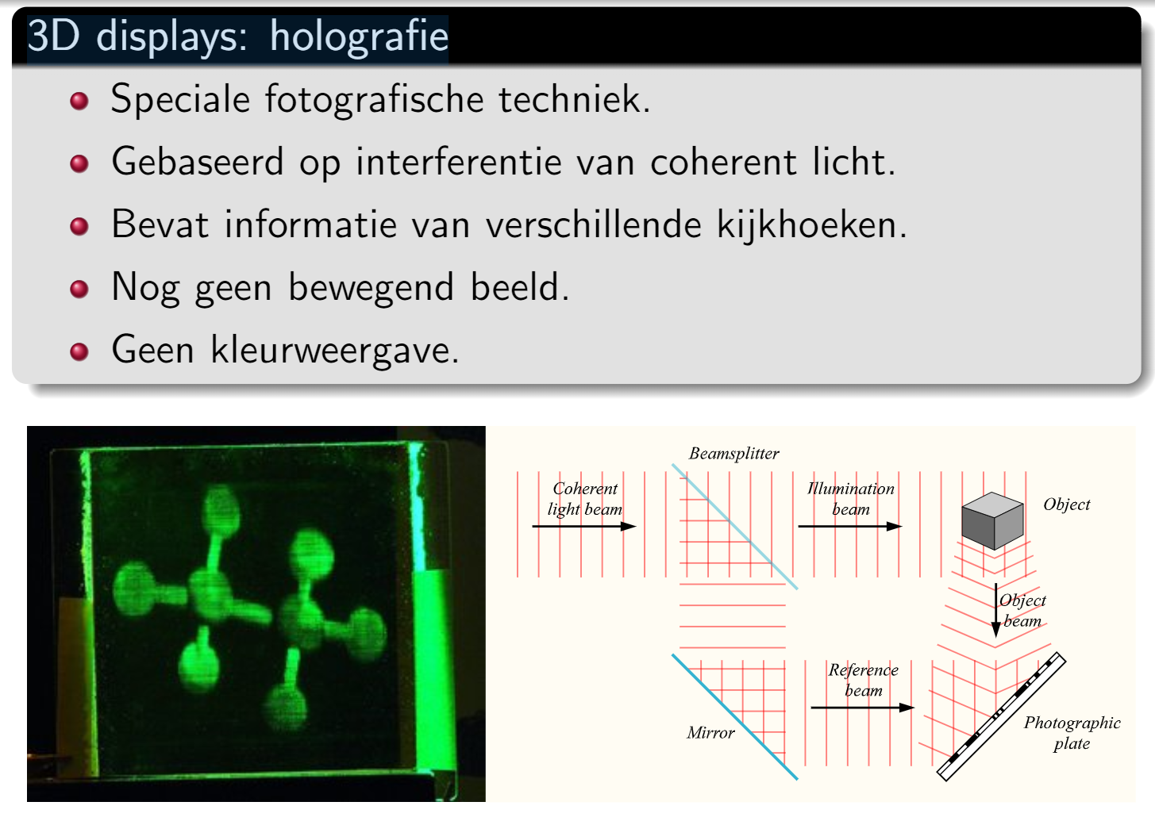

Kleur ruimtes:

RGB ( is ontspannen in x en y vak)

HSL (hue saturation lightness)

# Week3

## Gaussian blur

Maakt plaatjes “gladder”; artefacten verdwijnen

## Edge detection

Word gebruikt om voor en achtergrond te schijden

## Bresenham-algoritme

Om een lijn tu ssen 2 punten te berekenen

## Anti-aliasing

Zorgt ervoor dat bij rafelrandjes het meer gement word zodat er minder rafelrandjes zijn

## nog paar compression dingen

dus gwn lossynel en lossless hoevelheid pixels die verdwijnen

# Week4

## Affiene transformaties:

Translatie

Schaling

Rotatie(Schering (shear))

en combinaties daarvan.

## Niet-affiene transformaties

bijv. perspectiefprojectie.

## Verschillende projectie methoden

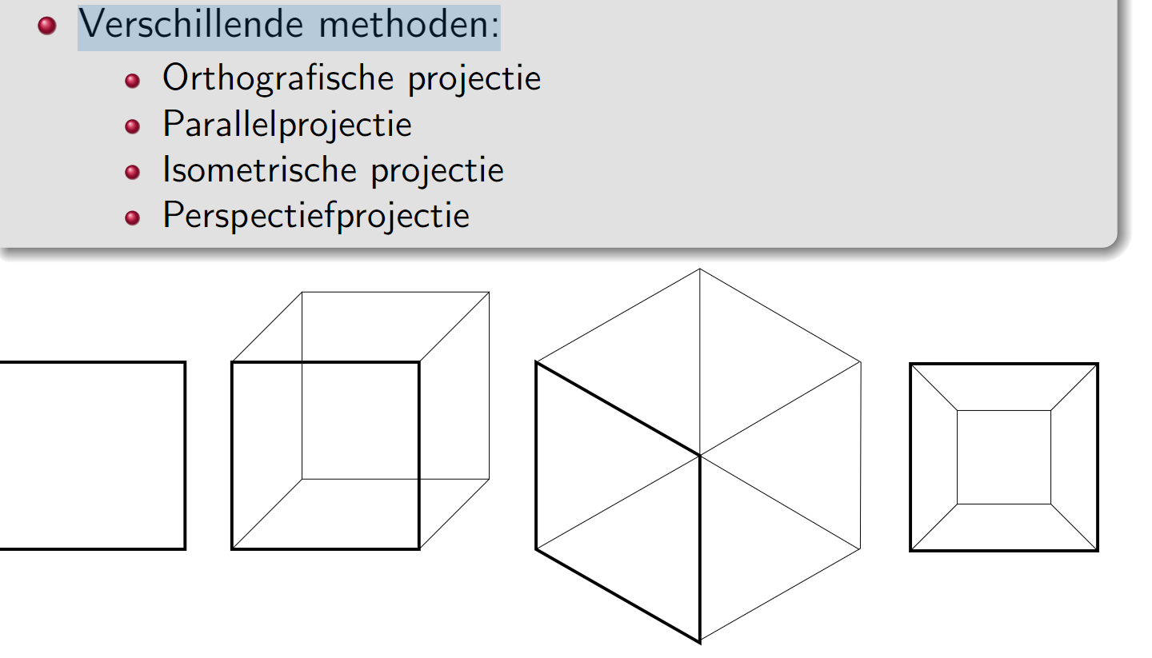

1. Functie: De meest directe manier is om te kijken naar welke functie wordt gebruikt om de projectie-matrix te berekenen en te laden. In het geval van perspectiefprojectie is dat vaak glFrustum of gluPerspective, voor orthografische projectie zou het glOrtho zijn, voor parallelprojectie zou het glOrtho zijn en voor isometrische projectie zou het gluLookAt zijn.
2. Parameters: De parameters die aan deze functies worden meegegeven kunnen ook indicaties geven van welke soort projectie wordt gebruikt. Bijvoorbeeld, als de functie glOrtho wordt gebruikt met een grote waarde voor de near- en far-clipping planes, dan is het waarschijnlijk een orthografische projectie. Als de functie gluLookAt wordt gebruikt met een camera-positie die ver van het object staat en een blikrichting die parallel aan het object is, dan is het waarschijnlijk een parallelprojectie.
3. Output: De output van het programma kan ook gebruikt worden om de soort projectie te bepalen. Bijvoorbeeld, als objecten in de output even groot lijken ongeacht de afstand tot de camera, dan is het waarschijnlijk een orthografische projectie. Als objecten in de output vervormd lijken naarmate ze verder weg zijn van de camera, dan is het waarschijnlijk een perspectiefprojectie.
4. Code comments: Vaak zal de ontwikkelaar commentaar toevoegen aan de code over welke soort projectie wordt gebruikt. Dit kan ook gebruikt worden om te bepalen welke soort projectie wordt gebruikt.